

Управление Росреестра по Астраханской области информирует о переходе на электронное взаимодействие с юридическими лицами

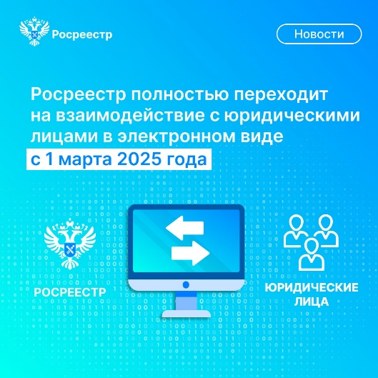
С 1 марта 2025 года вступает в силу Федеральный закон от 26.12.2024 № 487-ФЗ «О внесении изменений в отдельные законодательные акты Российской Федерации», который определяет порядок электронного взаимодействия между Росреестром и юридическими лицами. Росреестром подготовлена методичка, которая поможет разобраться во всех нюансах.
«Согласно нововведениям, юридические лица должны будут подавать заявления на государственный кадастровый учёт и государственную регистрацию прав с прилагаемыми к ним документами только в электронной форме. Бумажные документы будут возвращаться без рассмотрения», - пояснил руководитель Управления Росреестра по Астраханской области Олег Козьменко.
Исключением являются случаи, когда стороной сделки, подлежащей государственной регистрации, или сделки, на основании которой регистрируется соответствующее право (ограничение или обременение), является физическое лицо (кроме договоров участия в долевом строительстве).
При этом за некоторыми юридическими лицами сохранится возможность подачи заявлений в бумажном виде. До 1 января 2026 г. это могут сделать крестьянские (фермерские) хозяйства, садоводческие и огороднические товарищества, гаражные, жилищные и жилищно-строительные кооперативы, товарищества собственников жилья.
Законом также установлено, что юридическое лицо вправе подать документы в регистрирующий орган на бумажном носителе при наличии временной технической невозможности обращения в электронной форме.
Договоры участия в долевом строительстве предоставляются на государственную регистрацию только в форме электронных документов. Подписанный собственноручными подписями скан-образ бумажного договора не является электронным документом. Закон также обязал застройщиков после подписания передаточного акта самостоятельно направлять в Росреестр заявления и документы для государственной регистрации права собственности участника долевого строительства исключительно в электронной форме. Таким образом, электронный формат взаимодействия застройщиков с регистрирующим органом будет обязательным. После завершения процедуры регистрации застройщик должен передать участнику долевого строительства выписку из Единого государственного реестра недвижимости.
Существует несколько способов для электронной подачи документов в Росреестр:
- Личный кабинет на официальном сайте Росреестра;
- Сервис прямого доступа (СПД-3);
- Сервис взаимодействия с Росреестром и Адаптер электронного взаимодействия (Адаптер);
- Федеральная государственная информационная система межведомственного электронного взаимодействия (СМЭВ);
- Иные способы, предусмотренные пунктом 2 части 1 статьи 18 Федерального закона от 13.07.2015 № 218-ФЗ «О государственной регистрации недвижимости».

Материал подготовлен Управлением Росреестра по Астраханской области
Контакты для СМИ:
Телефон: +7(8512) 51 34 70
Электронная почта: pressd_30@r30.rosreestr.ru
Сайт: https://rosreestr.gov.ru
Мы в одноклассниках: https://ok.ru/group57442898411746
Мы в телеграм: https://t.me/rosreestr30
Мы в контакте: https://m.vk.com/rosreestr30

